Лабораторная работа № 2
Разработка MDI-приложения. Разработка средств поддержки пользователя

Цель работы: формирование умения проектирования средств поддержки пользователя – мастера, инсталлятора, сохранения настроек приложения.

Теоретические сведения
Создание MDI-приложений
Такие программы, как блокнот и Microsoft Paint, относятся к SDI (Single — Document Interface) приложениям, способным работать только с одним документом. Другие, такие как Microsoft Word или Adobe Photoshop, поддерживают работу сразу с несколькими документами и называются MDI (Multiple — Document Interface) приложениями.
В MDI-приложениях главная форма содержит в себе несколько документов, каждый из которых является холстом в графических программах или полем для текста в редакторах.

Для создания MDI необходимо:
- чтобы решаемая пользователем задача требовала одновременно несколько открытых документов. Примером задач такого рода является текстовый редактор или, как в приведенном выше примере, программа просмотра документов,
- предусмотреть панели инструментов для наиболее часто выполняемых в приложении операций, таких как изменение стиля шрифта, загрузка и сохранение документов,
- обязательно следует предусмотреть пункт меню Window, который позволял бы пользователю изменять положение открытых окон друг относительно друга (налагая их друг на друга в виде черепицы или каскада) и предоставлял бы ему список всех открытых окон.
Еще одной особенностью MDI-приложений является то, что если имеется некоторое открытое окно и в этом окне существует некоторое меню, то оно должно быть интегрировано в основное меню приложения.
Любое MDI-приложение состоит, по крайней мере, из двух разных окон. Первое окно называется MDI-контейнером, а окно, которое может быть открыто в контейнере, называется дочерним MDI-окном. При упоминании первого окна будут использоваться взаимозаменяемые термины "MDI-контейнер" и "основное окно", а при упоминании второго — термины "дочернее MDI-окно" ИЛИ просто "дочернее окно".
При создании MDI-приложения следует:
1. Создать Windows Application в Visual Studio.
2. Чтобы превратить основное окно приложения из формы в MDI-контейнер, достаточно просто присвоить свойству формы isMdiContainer значение true. При этом произойдет изменение цвета фона, указывающее на то, там не следует размещать видимые управляющие элементы, хотя такая возможность по-прежнему существует и может при определенных обстоятельствах оказаться полезной.
3. Для создания дочернего окна следует добавить в проект новую форму, выбрав Windows Form из диалогового окна, которое открывается при выборе пункта меню Project | Add New Item.
4. Эта форма становится дочерним окном, когда его свойству MdiParent присваивается ссылка на основное окно. Этому свойству нельзя присваивать значение с помощью панели Properties, это необходимо выполнять программным путем.
До того, как появится возможность выводить MDI-приложение на экран в его основном виде, нужно выполнить еще две вещи:
1. Необходимо передать MDI-контейнеру информацию о том, какие окна должны выводиться.
2. Затем вывести их, для чего следует просто создать новый экземпляр формы, которую вы собираетесь выводить, а затем вызвать для нее метод show(). Конструктор формы, предназначенной для вывода в качестве дочернего окна, должен привязаться к родительскому контейнеру. Это достигается за счет присваивания его свойства MdiParent экземпляру MDI-контейнера.

Переходим в режим дизайна формы Form1 и устанавливаем свойству IsMdiContainer значение true. Цвет формы при этом становится темно-серым.
Предположим, что новые документы будут появляться при выборе пункта меню View.
Тогда, для этого пункта меню создаем обработчик события:

private void mnuNew_Click(object sender, System.EventArgs e)
{
//Создаем новый экземпляр формы frm
Form2 frm = new Form2();

//Указываем, что родительским контейнером
//нового экземпляра будет эта, главная форма.
frm.MdiParent = this;

//Вызываем форму
frm.Show();
}

Запускаем приложение. Теперь при выборе пункта меню New появляется несколько окон, расположенных каскадом. Однако заголовок у них всех одинаковый. При создании нескольких документов, например в Microsoft Word, они называются ДокументN, где N — номер документа. Переключаемся в код формы Form2, и в классе Form2 объявляем переменную DocName:

public string DocName = "";
Переключаемся в код формы Form1 и в классе Form1 объявляем переменную openDocuments:
private int openDocuments = 0;

Присваиваем переменной DocName часть названия по шаблону, в который включен счетчик числа открываемых документов, затем это значение передаем свойству Text создаваемой формы frm:

private void mnuNew_Click(object sender, System.EventArgs e)
{
Form2 frm = new Form2();
frm.DocName = "Untitled " + ++openDocuments;
frm.Text = frm.DocName;
frm.MdiParent = this;
frm.Show();
}
Теперь новые документы содержат разные заголовки.

Сохранение настроек приложения. XML-сериализация
При работе с приложением часто возникает необходимость сохранения пользовательских настроек. Одним из способов решения этой задачи является преобразование свойств и полей объекта в специальное представление — формат XML. При этом данные преобразуются в последовательную серию байтов. Этот процесс называется XML-сериализацией. Обратный процесс — восстановление записанной информации — называется десериализацией.
Создайте новое Windows-приложение и назовите его XML-serialization. В качестве свойств для сохранения будем использовать ширину и высоту самой формы.
Подключаем пространство имен для работы с потоками и XML-сериализацией:
using System.IO;
using System.Xml.Serialization;
Создаем новый класс FormSize, в котором объявляем переменные для хранения размеров формы:
public class FormSize
{
public int height;
public int width;
}
Размеры формы должны записываться при закрытии формы. В режиме дизайна выделяем форму и в окне Properties переключаемся на события формы (нажимаем на кнопку Events). Создаем обработчик для события Closing формы:
private void Form1_Closing
(object sender, System.ComponentModel.CancelEventArgs e)
{
//Создаем экземпляр frmSize класса FormSize:
FormSize frmSize = new FormSize();
// Присваиваем текущие значения высоты и ширины формы
//переменным height и width
frmSize.height = this.Height;
frmSize.width = this.Width;
//Cоздаем экземпляр xmlser класса XmlSerializer
XmlSerializer xmlser = new XmlSerializer(typeof(FormSize));
//Создаем переменную filename, которой присваиваем
//название файла applicationSettings.xml в текущей директории
string filename = System.Environment.CurrentDirectory +
"\\applicationSettings.xml";
//Создаем поток filestream для создания XML-файла
FileStream filestream = new FileStream(filename, FileMode.Create);
//Создаем сериализацию для экземпляра frmSize
xmlser.Serialize(filestream, frmSize);
//Закрываем поток
filestream.Close();

}
Запускаем приложение. С помощью мыши изменяем размер формы и закрываем ее. В окне Solution Explorer нажимаем на кнопку(Show All Files) — в папке bin/Debug приложения появился файл applicationSettings.xml (рис. 3.20), в котором записаны размеры формы:
<?xml version="1.0"?>
<FormSize xmlns:xsd="http://www.w3.org/2001/XMLSchema"
xmlns:xsi="http://www.w3.org/2001/XMLSchema-instance">
<height>155</height>
<width>250</width>
</FormSize>

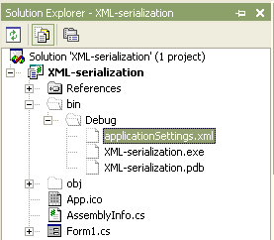
Рис. 3.20. Файл applicationSettings.xml в окне Solution Explorer
Добавим теперь обработчик для события Load формы, в котором данные из applicationSettings.xml будут считываться и применяться для установки размеров:
private void Form1_Load(object sender, System.EventArgs e)
{
//Создаем экземпляр frmSizeSetup класса FormSize:
FormSize frmSizeSetup = new FormSize();
//Cоздаем экземпляр xmlser класса XmlSerializer
XmlSerializer xmlser = new XmlSerializer(typeof(FormSize));
//Создаем переменную filename, которой присваиваем
//название файла applicationSettings.xml в текущей директории
string filename = System.Environment.CurrentDirectory +
"\\applicationSettings.xml";
//Создаем поток filestream для чтения XML-файла
FileStream filestream = new FileStream(filename, FileMode.Open);
//Экземпляру frmSizeSetup передаем данные,
//полученные в процессе десериализации
frmSizeSetup = (FormSize)xmlser.Deserialize(filestream);
//Устанавливаем текущие высоту и ширину формы
this.Height = frmSizeSetup.height;
this.Width = frmSizeSetup.width;
//Закрываем поток
filestream.Close();
}
В результате получаем следующее — запускаем приложение, изменяем размер формы, закрываем ее. Снова запускаем приложение — форма имеет установленный размер.

Создание Мастера
Мастер (wizard) представляет собой специальное средство помощи пользователю, которое позволяет автоматизировать выполнение задания посредством диалога с пользователем.
С точки зрения пользовательского интерфейса мастер — это набор диалоговых окон, последовательно отображаемых на экране по мере выполнения пользователем очередного шага задания. Каждое такое окно содержит элементы интерфейса, позволяющие пользователю вводить (или выбирать) данные, необходимые для выполнения очередного шага задания.
Мастера используются в двух основных случаях:
- когда выполняемое задание является достаточно сложным и требует значительного опыта в работе с приложением;
- когда пользователю требуется выполнить некое достаточно «типовое» задание, состоящее из нескольких (опять-таки «типовых») шагов.
В общем случае каждое окно мастера должно содержать кнопки, перечисленные в табл. 1.

Таблица 1 - Кнопки, используемые в окнах мастера
Кнопка | Действие
Назад (Back) | Возврат на предшествующую страницу (кнопка недоступна на первой странице)
Далее (Next) | Переход на следующую страницу в последовательности. Кнопка должна быть доступна независимо оттого, какие параметры установил пользователь на предшествующих страницах
Готово (Finish) | Применение введенных пользователем или установленных по умолчанию значений параметров со всех страниц и инициирование выполнения задания
Отменить (Cancel) | Отмена всех установленных пользователем значений параметров, завершение процесса и закрытие окна мастера

Перечисленные выше кнопки помещаются в нижней части окна, причем во всех окнах они должны располагаться в одной и той же последовательности.
Заголовок окна мастера должен однозначно идентифицировать его назначение. Дополнительно заголовок окна может содержать сведения о выбранных пользователем параметрах выполнения задания, а также о порядковом номере выполняемого шага.
В настоящее время распространены два основных способа компоновки страниц мастера.
Первый, «классический», предполагает использование на первой и на последующих страницах мастера (слева) иллюстрации, отражающей назначение мастера либо ожидаемый результат его работы.
Второй, более современный вариант, основан на включении в страницы мастера своеобразной навигационной схемы, позволяющей пользователю быстро перемещаться между шагами выполняемого задания. Этот вариант представляется более предпочтительным, хотя и несколько сложнее в реализации.
В любом случае и на первой, и на остальных страницах мастера не рекомендуется предлагать пользователю слишком много различных вариантов задания параметров выполнения очередного шага задания (вариантов должно быть не более пяти-семи). По возможности для всех устанавливаемых пользователем параметров должны быть предусмотрены значения, используемые по умолчанию.
Кнопка Готово может находиться в любом окне (то есть в любой точке процесса), где мастер может перейти к выполнению задания. В частности, если приложение способно обеспечить приемлемый результат, используя значения параметров, установленные по умолчанию, то эта кнопка может присутствовать даже в первом окне мастера. В любом случае кнопка Готово должна быть крайней справа, после кнопки Далее. Это позволит пользователю решить, стоит ли ему переходить к следующему шагу или завершить ввод требуемых значений в данной точке. Если же от пользователя требуется последовательно пройти все окна мастера, то кнопка Готово должна присутствовать только в последнем окне, заменяя кнопку Далее. В последнем окне мастера следует также сообщить пользователю, что мастер подготовил задание к выполнению и для его завершения необходимо щелкнуть на кнопке Готово.
При разработке мастера следует помнить, что его назначение и в целом и каждого шага в отдельности должно быть понятно пользователю. Исходя из этого, лучше создать большое количество простых окон с меньшим числом вариантов выбора, чем наоборот — несколько сложных окон, насыщенных множеством элементов управления или текстом.

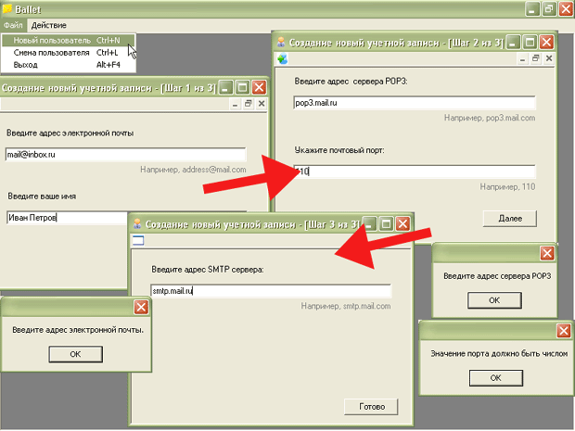
Рис. 3.24. Мастер регистрации пользователя
Форма Мастера появляется при выборе пункта главного меню "Новый пользователь" : ²
private void itemNewUser_Click(object sender, System.EventArgs e)
{
//Создаем экземпляр wizard формы CreateUserWizard
CreateUserWizard wizard = new CreateUserWizard();
//Показываем форму:
wizard.ShowDialog();
…
}
Форма CreateUserWizard (рис. 3.25) представляет собой контейнер для форм CUWStep1, CUWStep2, CUWStep3.
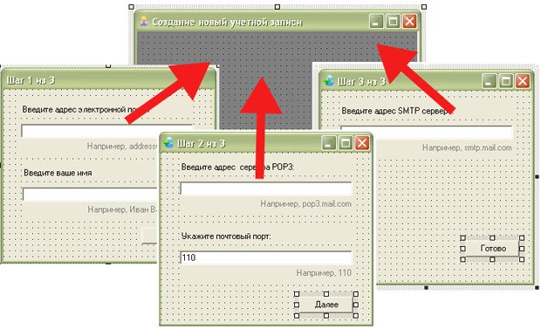
Рис. 3.25. Родительская форма CreateUserWizard и дочерние формы CUWStep1, CUWStep2, CUWStep3 в режиме дизайна
Обратите внимание на заголовок запущенной формы CreateUserWizard — к нему добавляются названия дочерних форм. После запуска формы CreateUserWizard в нее загружается форма CUWStep1:
private void CreateUserWizard_Load(object sender, System.EventArgs e)
{
…
CUWStep1 step1 = new CUWStep1(identity);
step1.MdiParent = this;
step1.Show();
}
В обработчике кнопки "Далее" проверяется значение, введенное в текстовое поле, затем закрывается текущая форма и вызывается форма CUWStep2:
private void btnNext_Click(object sender, System.EventArgs e)
{
if(txbEmail.Text == "")
{
MessageBox.Show("Введите адрес электронной почты.");
return;
}
else
{
…
CUWStep2 step2 = new CUWStep2(this.identity);
step2.MdiParent = this.MdiParent;
this.Close();
step2.Show();
}
}
В обработчике кнопки "Далее" формы CUWStep2 для проверки введенного значения снова применяется преобразование типов данных:
private void btnNext_Click(object sender, System.EventArgs e)
{
if(txbPop3.Text == "")
{
MessageBox.Show("Введите адрес сервера POP3");
}
else
{
this.identity.Pop3 = txbPop3.Text;
try
{
//Преобразовываем введенное значение в тип Int32
this.identity.Pop3Port = Int32.Parse(txbPop3Port.Text);
CUWStep3 step3 = new CUWStep3(this.identity);
step3.MdiParent = this.MdiParent;
this.Close();
step3.Show();
}
catch(Exception)
{
MessageBox.Show("Значение порта должно быть числом");
}
}
}
В последнем шаге Мастера необходимо закрыть не только форму CUWStep3, но также родительскую форму CreateUserWizard, которая, в свою очередь, является дочерней по отношению к главной форме mainForm. Родительская форма CreateUserWizard будет активной в этот момент, поэтому метод ActiveForm.Close() закроет ее:
private void btnFinish_Click(object sender, System.EventArgs e)
{
if(txbSmtp.Text != "")
{
this.identity.Smtp = txbSmtp.Text;
//Закрываем текущую форму
this.Close();
Thread.CurrentPrincipal = new GenericPrincipal
(this.identity, new string[]{"user"});
this.identity.Dispose();
//Закрываем родительскую форму CreateUserWizard
Form.ActiveForm.Close();

}
else
{
MessageBox.Show("Введите адрес сервера SMTP");
}
}
Итак, при запуске Мастера применяется форма, в которую последовательно загружаются дочерние формы. После выполнения всех действий в коде дочерней формы закрывается главная.

Создание инсталлятора
При разработке приложения использовалась отладочная версия проекта ( Debug ), в которой присутствовал дополнительный код для отладки. Инсталлятор приложения должен создаваться для серийного выпуска приложения ( Release ). Для создания серийного выпуска откроем проект приложения и в окне свойств проекта для пункта построителя ( Built ) изменим свойство конфигурации ( Configuration ) на Active (Release) (рисунок 15.1). Далее необходимо провести компиляцию и тестирование приложения.
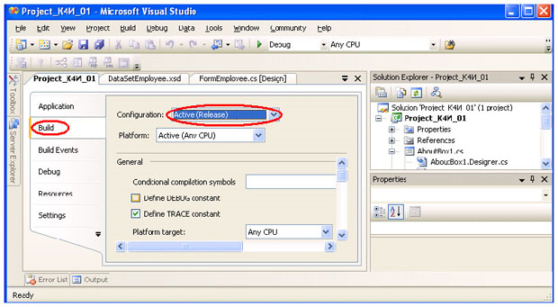
Рис. 15.1. Установка свойства проекта "Серийный выпуск"
Для развертывания проекта приложения Project_К4И_01 создадим отдельный проект развертывания SetupEmployee (рисунок 15.2).
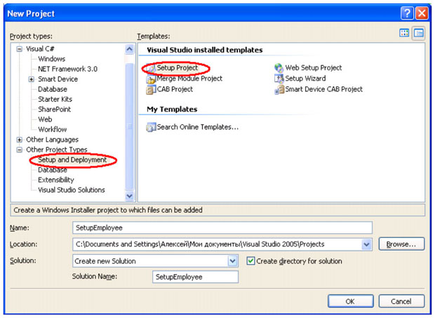
Рис. 15.2. Создание проекта развертывания
В результате откроется окно создаваемого проекта инсталляции приложения (рисунок 15.3).
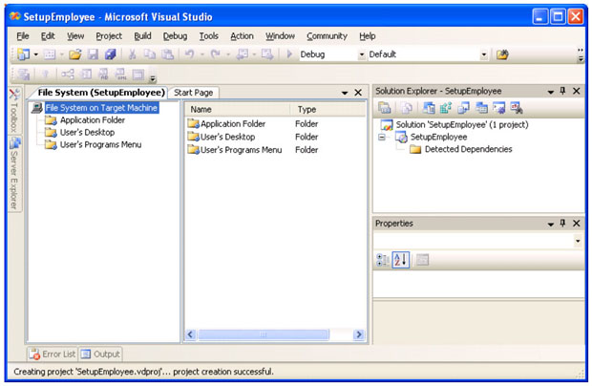
Рис. 15.3. Окно проекта развертывания
Если в окне Solution Explorer щелкнуть на проекте, то в окне Properties (Свойства) отобразится список свойств (рисунок 15.4).
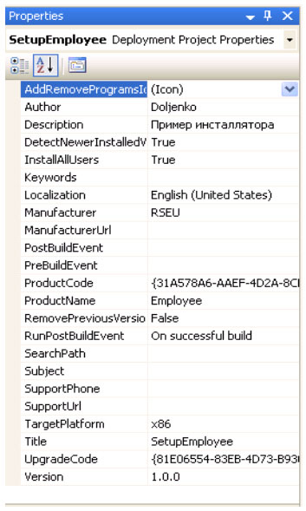
Рис. 15.4. Свойства проекта развертывания
Эти свойства будут отображаться во время инсталляции приложения. Некоторые из них также будут отображаться в приложении панели управления Add/Remove Programs (Установка и удаление программ). Поскольку большинство из этих свойств видимы пользователю в процессе инсталляции (или когда он посмотрит на инсталляцию в окне Add/Remove Programs ), их правильная установка придаст приложению профессиональный вид. Список этих свойств весьма важен, если планируется коммерческая поставка приложения. В таблице 15.1 приведены свойства и значения, которые необходимо ввести при создании проекта инсталляции.
Таблица 15.1. Свойства и значения для проекта установки
Свойства проекта | Описание
AddRemove, ProgramsIcon | Пиктограмма, появляющаяся в диалоговом окне Add/Remove Programs (Установка и удаление программ).
Author | Автор приложения. Обычно это свойство совпадает с производителем ( Manufacturer ). Отображается на странице Summary (Сводка) диалогового окна Properties (Свойства) пакета msi, а также в поле Contact (Контакт) страницы SupportInfo диалогового окна Add/Remove Programs.
Discription | Поле текста свободного стиля, описывающее приложение или инсталлированные компоненты. Эта информация отображается на странице Summary диалогового окна Properties пакета msi, а также в поле Contact страницы SupportInfo диалогового окна Add/Remove Programs.
DetectNewer, InstalledVersion | Булевское значение. Если установлено в true, проверяет, не установлена ли уже на машине более новая версия приложения. Если это так, процесс инсталляции останавливается.
InstallAllUsers | Булевское значение. Установка в true означает необходимость инсталляции для всех пользователей компьютера. Установка в false обеспечивает доступ к приложению только текущему пользователю.
Keywords | Ключевые слова, которые могут быть использованы для поиска msi -файла на целевом компьютере. Эта информация отображается на странице Summary диалогового окна Properties пакета msi.
Localization | Локальная настройка, используемая для строковых ресурсов и установок реестра. Влияет на пользовательский интерфейс инсталлятора.
Manufacturer | Наименование компании-производителя приложения или компонента. Обычно это та же информация, что указана и в свойстве Author. Отображается на странице Summary диалогового окна Properties пакета msi, а также в поле Publisher (Издатель) страницы SupportInfo в диалоговом окне Add/Remove Programs. Используется как часть пути инсталляции по умолчанию для данного приложения.
ManufacturerURL | URL Web -сайта, связанного с инсталлируемым приложением или компонентом.
PostBuildEvent | Команда, исполняемая после окончания процесса построения.
PreBuildEvent | Команда, исполняемая перед началом процесса построения.
ProductCode | Строковый идентификатор GUID, уникальный для данного приложения или компонента. Windows Installer использует это свойство, чтобы идентифицировать приложение для последующих обновлений или инсталляций.
ProductName | Имя приложения. Используется для описания приложения в диалоговом окне Add/Remove Programs, а также как часть пути инсталляции по умолчанию данного приложения: С: \Program Files\Manuf acturer\ProductName
Remove Previous, Versions | Булевское значение. Если установлено в true, то проверяет наличие на компьютере предыдущей версии приложения. Если она есть, то старая версия деинсталлируется перед тем, как начать инсталляцию новой. Это свойство использует Productcode и UpgradeCode для определения того, должна ли выполняться деинсталляция. UpgradeCode должен быть тем же, ProductCode - должен отличаться.
RunPostBuildEvent | Когда должно запускаться событие PostBuildEvent. Варианты: при успешном построении проекта либо всегда.
SearchPath | Строка, представляющая путь поиска зависимых сборок, файлов или модулей слияния. Используется, когда инсталляционный пакет собран на машине разработчика.
Subject | Дополнительная информация относительно приложения. Эта информация отображается на странице Summary диалогового окна Properties пакета msi.
SupportPhone | Телефонный номер службы поддержки приложения или компонента Эта информация отображается в поле Support Information (Информация о поддержке) страницы SupportInfo диалогового окна Add/Remove Programs.
SupportURL | URL службы поддержки приложения или компонента. Эта информация отображается в поле Support Information страницы SupportInfo диалового окна Add/Remove Programs.
TargetPlatform | Поддержка 32-разрядной или 64-разрядной версий Windows.
Title | Заголовок инсталлятора. Отображается на странице Summary диалогового окна Properties пакета msi.
UpgradeCode | Строковый GUID, представляющий идентификатор различных версий одного и того же приложения. UpgradeCode не должен меняться для разных версий или разных языковых версий приложения. Используется DetectNewerInstalledVersion и RemovePreviousVersion.
Version | Номер версии инсталлятора, cab -файла или модуля слияния.
Для добавления сборок (в данном примере единственная сборка, которую необходимо добавить - основная исполняемая программа ( Project_K4И_01.exe ) необходимо щелкнуть правой кнопкой мышки на проекте в Solution Explorer, либо выбрать команду меню Project/Add (Проект/Добавить), которая имеет четыре опции:
- Project Output - выходные данные проекта;
- File (Файл) - используется для добавления текстового файла readme или любого другого файла, не являющегося частью процесса сборки;
- Merge Module (Модуль слияния) - модуль слияния, созданный отдельно;
- Assembly (Сборка) - эту опцию следует использовать для выбора сборки, являющейся частью инсталляции.
В нашем случае выберем Assembly (рисунок 15.5).
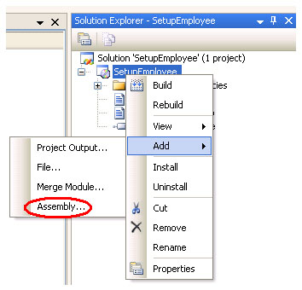
Рис. 15.5. Добавление сборки в проект развертывания
Появится диалоговое окно Component Selector (Выбор компонентов). Пролистаем до папки \bin\release созданного ранее приложения и выберем - Project_K4И_01.exe, затем щелкнем на кнопке ОК (рисунок 15.6).
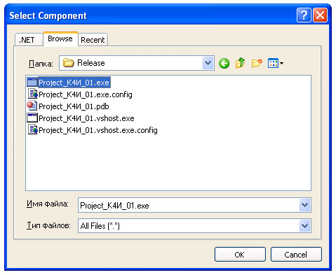
Рис. 15.6. Выбор приложения проекта развертывания
После этого увидим Project_K4И_01.exe в Solution Explorer проекта развертывания. В разделе Detected Dependencies (Обнаруженные зависимости) увидим, что Visual Studio опросил Project_K4И_01.exe на предмет сборок, которых он зависит - в данном случае Microsoft .NET Framework включен автоматически (рисунок 15.7).
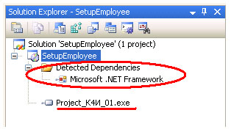
Рис. 15.7. Окно проекта развертывания c добавленной сборкой
В общем случае, если приложение состоит из нескольких сборок необходимо продолжать этот процесс до тех пор, пока все сборки приложения не будут зарегистрированы в Solution Explorer для проекта развертывания.
Далее необходимо определить, где должны быть развернуты сборки. По умолчанию Visual Studio 2005 отображается редактор File System (Редактор файловой системы), вид которого приведен на рисунке 15.8.
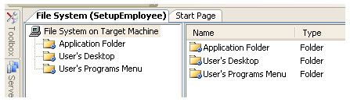
Рис. 15.8. Редактор файловой системы
Этот редактор разделен на две панели. Левая показывает иерархическую структуру файловой системы целевой машины, а правая панель отображает детальное представление выбранной папки. Имена папок могут отличаться от того, что можно было ожидать, но следует помнить, что это - целевая машина; например, папка с меткой User's Program Menu (Меню Программы пользователя) отображается на C:\Documents и Settings\User Name\Start Menu\Programs целевого клиента.
На данном этапе можно добавить другие папки - как специальные, так и произвольные. Чтобы добавить специальную папку, нужно убедиться, что на левой панели выделена опция File System on Target Machine (Файловая система на целевой машине), и подменю Action (Действие) главного меню (рисунок 15.9).
Для случая, рассматриваемого в лабораторной работе, добавим папку Employee в папку приложения Application Folder (внутреннее вложение).
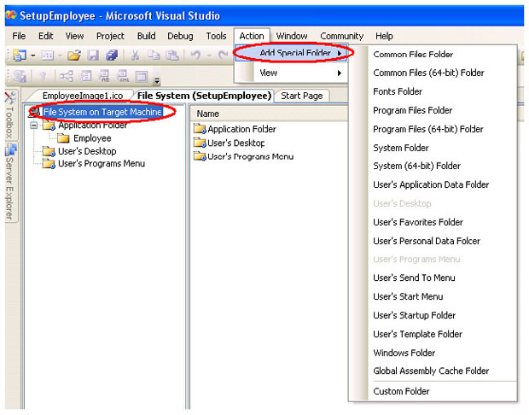
Рис. 15.9. Окно добавления специальной папки
Для этого выберем папку Application Folder (Папка приложения) в панели редактора и затем выберем меню Action. На этот раз обратимся к пункту Add (Добавить), который позволит создать новую папку. Переименуем ее, присвоив имя Employee. Перетащим файлы из папки Application Folder в папку Employee (рисунок 15.10).
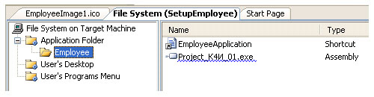
Рис. 15.10. Окно проекта развертывания
Добавим ярлык приложения на рабочий стол пользователя. Для создания ярлыка на рабочем столе, необходимо обратиться к папке Application Folder. На правой панели редактора выберите приложение, перейдите к меню Action и выберите пункт Create Shortcut (Новый ярлык), чтобы создать ярлык приложения (рисунок 15.11).
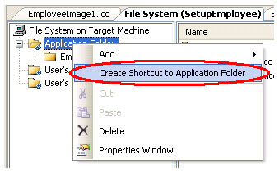
Рис. 15.11. Окно создания ярлыка приложения
После создания ярлыка переименуйте его, задав имя EmployeeDesktop, и перетащите его в папку User's Desktop (рисунок 15.12).
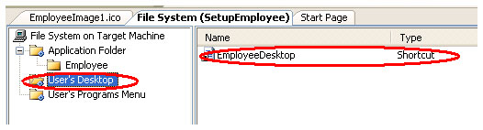
Рис. 15.12. Окно создания ярлыка приложения на рабочем столе
Созданному ярлыку необходимо придать индивидуальный вид с помощью иконки. Для этого добавим файл любой иконки в проект (рисунок 15.13).
В результате в проект добавится файл с расширением .ico, который можно переименовать, например EmployeeImage.ico (рисунок 15.14), и открыв в редакторе изменить графическое представление (рисунок 15.15).
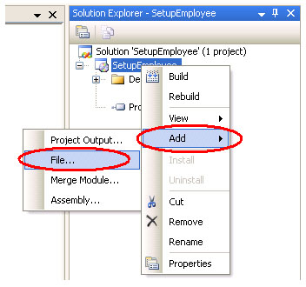
Рис. 15.13. Добавление файла иконки в проект

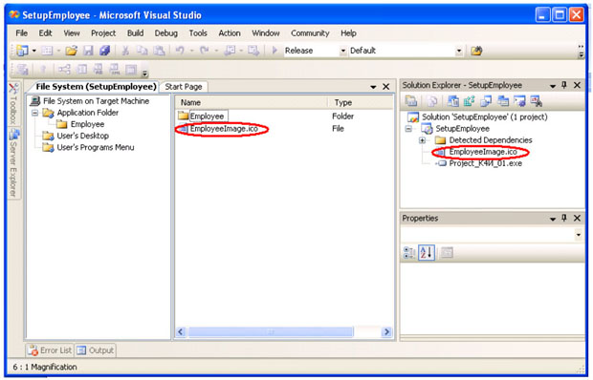
Рис. 15.14. Проект с файлом иконки
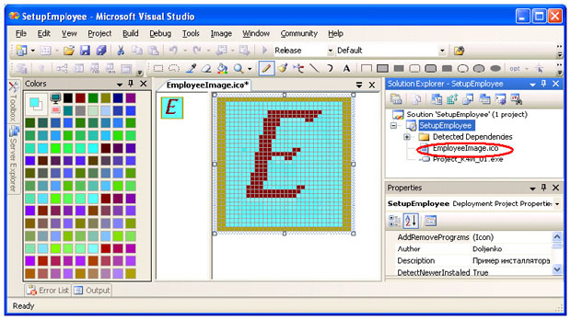
Рис. 15.15. Редактирование иконки
Теперь необходимо связать с ярлыком на рабочем столе созданную нами иконку. Для этого необходимо задать свойство Icon для ярлыка рабочего стола (рисунок 15.16).
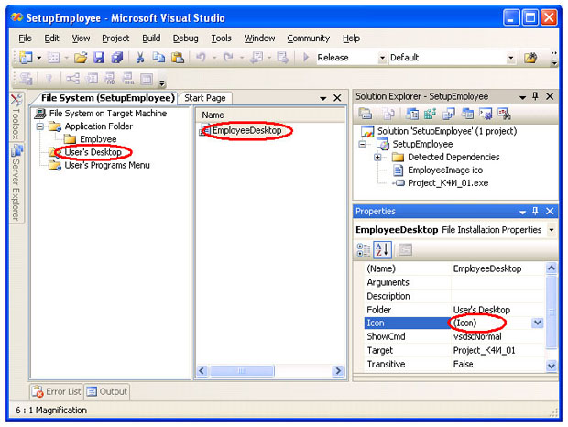
Рис. 15.16. Окно задания иконки ярлыка приложения
Процесс задания иконки сопровождается выбором файла (рисунок 15.17) и подтверждением выбранной иконки (рисунок 15.18).
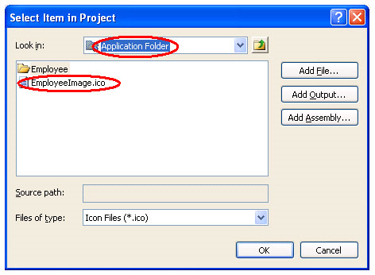
Рис. 15.17. Окно выбора файла иконки
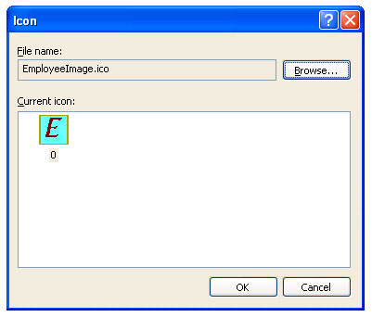
Рис. 15.18. Окно задания иконки
Теперь при инсталляции приложения его ярлык появится на рабочем столе. Точно так же выглядит процесс создания ярлыка в Start.
В инсталляционный проект необходимо добавить конфигурационный файл Project_K4И_01.exe.config для обеспечения возможности настройки подключения к базе данных пользователя без перекомпиляции проекта (рисунок 15.19).
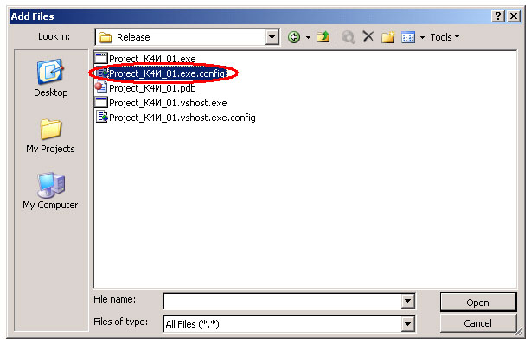
Рис. 15.19. Подключение к проекту конфигурационного файла
После подключения конфигурационного файла окно Solution Explorer будет иметь вид, аналогичный, приведенному на рисунке 15.20.
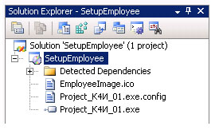
Таблица 15.2. Свойства в диалоговом окне Property Pages
Свойство | Описание
Output file name | Имя файла msi или msm, генерируемого при компиляции проекта.
Package files | Это свойство позволяет специфицировать, как пакуются файлы. Доступны следующие варианты:  - как свободные несжатые файлы. Все файлы развертывания сохраняются-в том же каталоге, что и файл .msi ;  - в установочном файле. Файлы пакуются в файл .msi (установка по yмолчанию);  - в кабинетных файлах. Файлы помещаются в один или более cab -файлов в одном каталоге. При этом выборе становится доступна опция CAB size
Prerequisites URL | Позволяет специфицировать, где находится необходимое программное обеспечение - такое как .NET Framework или Windows Installer 2.0. Щелчок на кнопке Settings (Настройка) отобразит диалог, позволяющий включить следующие технологии:  - Windows Installer ;  - .NET Framework ;  - Microsoft Visual J# .NET Redistributable Package 2.0 ;  - SQL Server 2005 Express Edition ;  - Microsoft Data Access Components 2.8.  Имеется также возможность указать необходимое программное обеспечение, которое можно загрузить с указанных URL -адресов либо из того места, откуда выполняется основная инсталляция.
Compression | Специфицирует тип сжатия включенных файлов. Выбор такой:  - Optimized for speed (Оптимизация по скорости). Файлы больше по размеру, но быстрее инсталляция (установлено по умолчанию);  - Optimized for size (Оптимизация по размеру). Маленькие файлы, но ленная инсталляция;  - None (Без сжатия). Без сжатия.
CAS size | Это свойство доступно, когда установка Package files установлена в In cabinet files (В кабинетных файлах). Неограниченный ( Unlimited ) размер создает единственный кабинетный файл; настраиваемый ( Custom ) позволяет установить максимальный размер каждого кабинетного файла.
Authenticode signature | Когда включено, то выход проекта развертывания подписывается с использованием Authenticode ; по умолчанию отключено.
Certificate file | Сертификат, используемый для подписи.
Private key file | Секретный ключ, содержащий цифровой ключ шифрования подписанных файлов.
Timestamp server URL | URL -адрес сервера временных меток. Используется также для подписи кодом Authenticode.
Рис. 15.20. Окончательное окно Solution Explorer инсталляционного прокета
Прежде чем собирать проект развертывания, может понадобиться проверить некоторые свойства проекта. Если выбрать команду меню Project/Properties (Проект/Свойства) для проекта SetupEmployee, то отобразится диалоговое окно Property Pages (Страницы свойств) (рисунок 15.21).
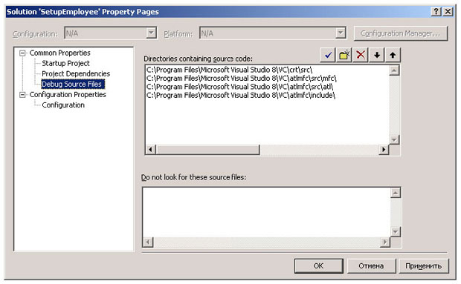
Рис. 15.21. Окно свойств проекта развертывания
Эти свойства, специфичные для текущей. конфигурации. После выбора конфигурации в выпадающем списке Configuration (Конфигурация) можно изменить свойства, перечисленные в таблице 15.2.
После установки свойств проекта можно собирать проект развертывания и создавать инсталляционный пакет приложения SetupEmployee. После построения проекта можно протестировать инсталляцию, щелкнув правой кнопкой мыши по имени проекта в Solution Explorer. Это открывает доступ к командам контекстного Install (Инсталляция) и Uninstail (Деинсталляция) (рисунок 15.22). Если все сделано верно, то приложение Project_K4И_01.exe может быть инсталлировано и деинсталлированно.
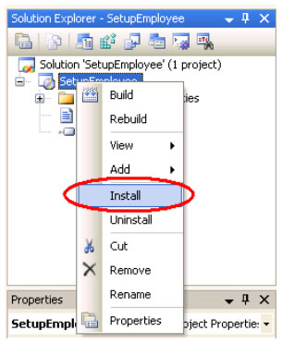
Рис. 15.22. Тестирование инсталляционного проекта
При инсталляции приложения Project_K4И_01.exe на рабочем столе должен появиться ярлык EmployeeDesktop, с помощью которого можно запустить приложение (рисунок 15.23).
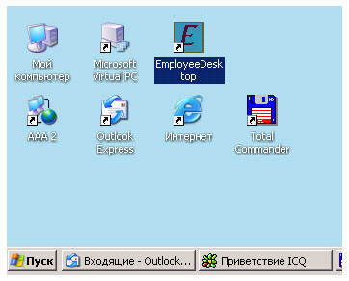
Рис. 15.23. Рабочий стол с ярлыком приложения
После запуска приложения ярлык появляется и в главном меню
Для инсталляции приложения Project_K4И_01.exe на клиентском компьютере необходимы два созданных в проекте файла setup.exe и SetupEmployee.msi.

Указания к выполнению
- Работа выполняется на основании задания из лабораторной работы №1.
- Разработать мастер построения графика функции, состоящий из трех окон:
- первое окно содержит выбор графика;
- второе окно содержит ввод и проверку на корректность диапазона построения;
- третье окно содержит ввод и проверку на корректность аргументов функции.
- четвертое окно задает цвет графика, толщину линии и др. параметры.
Оформление окон должно удовлетворять требованиям к программам подобного рода.
3. Организовать сохранение введенных данных пользователем.
4. Создать инсталлятор.

